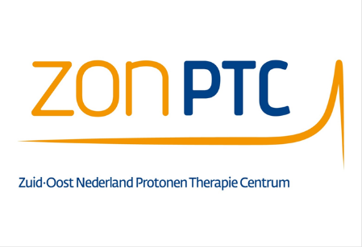

**OPLEIDINGSDAG ZON-PTC 27 MAART 2018**

**LOCATIE: MAASTRO CLINIC MAASTRICHT**

**REFEREERRUIMTE, niveau 3**

9.30 uur: Ontvangst met koffie/thee/vlaai

10.00-10.10 uur: Opening

10.10-11.00 uur: **Basis protonen fysica**

*Frank Verhaegen, hoogleraar klinische fysica onderzoek*

11.00-11.30 uur:  **Klinische aspecten van protonentherapie**

*Carmen Ares, radiotherapeut-oncoloog*

11.30-12.15 uur: **Protonentherapie apparatuur: Technisch-Fysische principes**

*Gloria Vilches-Freixas, klinisch fysicus*

12.15-13.15 uur: Rondleiding bunker + LUNCH

13.15-14.00 uur:  **Robuustheid van protonenplannen**

*Mirko Unipan, klinisch fysicus*

14.00-14.30 uur: **Protonentherapie bij Hoofd-Hals**

*Jaap Zindler, radiotherapeut-oncoloog*

14.30-15.00 uur: **Live demo protonen TPS**

t.b.d.

15.00-15.30 uur: **Protonentherapie bij Neuro-oncologie**

*Daniëlle Eekers, radiotherapeut-oncoloog*

15.30-16.00 uur: **Protonentherapie bij Longkanker**

*Judith van Loon, radiotherapeut-oncoloog*

16.00-16.30 uur: **Protonentherapie bij Borstkanker**

*Karolien Verhoeven, radiotherapeut-oncoloog*

16.30 uur: Afsluiting met borrel

*Accreditatie voor artsen, klinisch fysici, laboranten wordt aangevraagd*